简号 J1⑧82+129：残简（贺输羽）

来源出处
里耶古城一号井第八层出土，原整理号 8-82+8-129。
释文、注释：《里耶秦简牍校释》第一卷，第 58 页。
图版、单字字形：秦簡字形庫（www.kaom.net）《里耶1》。

图片
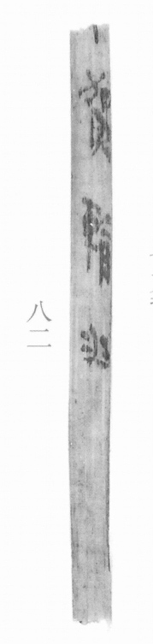
图1 里耶秦简 8-82 实物照片。出处：秦簡字形庫（www.kaom.net）《里耶1》图版。
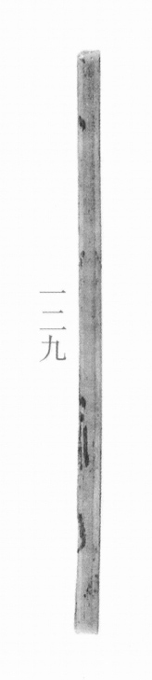
图2 8-129 。出处同图1。
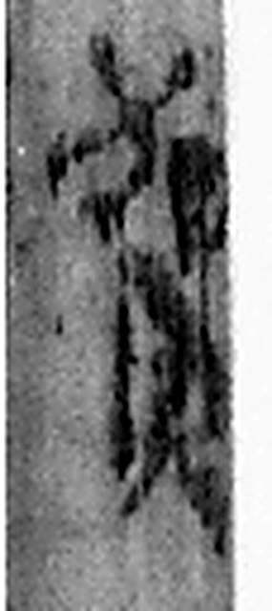 賀 以禮相奉慶也。从貝加聲。（《说文解字》卷六·貝部）
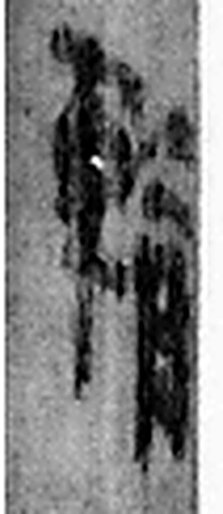 輪 有輻曰輪，無輻曰輇。从車侖聲。（《说文解字》卷十四·車部）
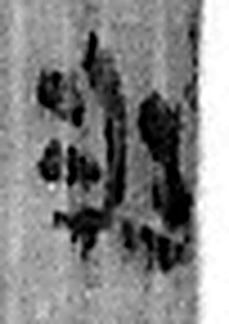 羽 鳥長毛也。象形。凡羽之屬皆从羽。（《说文解字》卷四·羽部）
图3 8-82+8-129 逐字字形与本义（共 3 字，按原简文字序）。字形出处：秦簡字形庫（www.kaom.net）《里耶1》；本义出处：《说文解字》大徐本。

释文
〼□贺输羽^{［1］}。〼8-82+8-129

文字
以下照录《里耶秦简牍校释》第一卷注文。
[1] 二片茬口吻合，当可缀合。

书法
图1中8-82上存四个字，笔画粗、墨色浓黑，字距疏朗，末字收笔向右下拖出（据图1）。
8-129只余窄条，黑墨点迹与残画尚可见，余处看不出笔法（据图1）。

简牍形制
两件均为木质窄简，8-82简面较平，8-129边缘残损，文字仅存中段（据图1）；二片茬口吻合，当可缀合（《校释》注［1］）。

书写方式
墨书竖行，一行直下，字与字之间留有空白，笔画起收清楚，不见界栏（据图1）。

美育价值
简文残存「贺输羽」三字可辨，二字为名、一字为物（据释文）；8-129与8-82的茬口可以吻合（《校释》注［1］），两片缀合后仍是短短一行的运羽记录。

